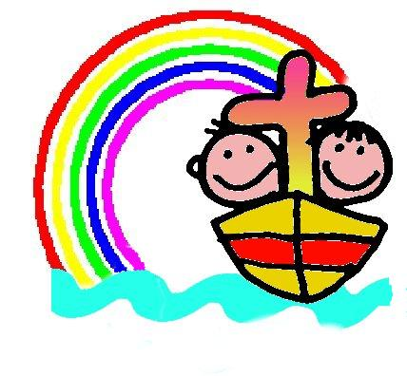
2022

Für unsere Kleinsten (vom Geburtsalter bis zum Eintritt in den Kindergarten) finden regelmässig ökumenische Krabbelgottesdienste in Diepoldsau statt. Hier werden sie auf kindergerechte, spielerische Art mit dem Glauben und den kirchlichen Räumen vertraut gemacht. Im Anschluss an jede Feier treffen sich die Kinder mit ihren Begleitpersonen zu einem gemütlichen Beisammensein.

Dienstag 11. Januar 22 9.30 Uhr kath. Kirche
Dienstag 15. Februar 22 9.30 Uhr evang. Kirche
Dienstag 15. März 22 9.30 Uhr kath. Kirche
Dienstag 26. April 22 9.30 Uhr evang. Kirche
Dienstag 24. Mai 22 9.30 Uhr kath. Kirche
Dienstag 21. Juni 22 9.30 Uhr evang. Kirche
Dienstag 23. August 22 9.30 Uhr kath. Kirche
Dienstag 20. September 22 9.30 Uhr evang. Kirche
Dienstag 25. Oktober 22 9.30 Uhr kath. Kirche
Dienstag 15. November 22 9.30 Uhr kath. Kirche
Dienstag 20. Dezember 22 9.30 Uhr evang. Kirche

Die aktuellen Daten der Familiengottesdienste sowie weitere Informationen finden Sie auf unserer Homepage:

www.refdwk.ch
www.kath-diepoldsau.ch

